ИНСТРУКЦИЯ
по работе с «Личным кабинетом члена СРО»

- Вход в личный кабинет
- Форма авторизации
- Главная страница
- Профиль компании
    - Редактирование профиля
- Объекты
    - Список объектов
    - Добавление объекта
    - Редактирование объекта
    - Удаление объекта
- Перечень МТБ
    - Список МТБ
    - Добавление МТБ
    - Редактирование МТБ
    - Удаление МТБ
- Дополнительные разрешения
    - Список разрешений
    - Добавление разрешения
    - Редактирование разрешения
    - Удаление разрешения
- Специалисты
    - Список специалистов
    - Добавление специалиста
    - Редактирование специалиста
    - Удаление специалиста
- Услуги
    - Список услуг
    - Добавить услугу
    - Редактировать услугу
    - Удалить услугу
- Партнеры
    - Список партнеров
    - Добавление партнера
    - Редактирование партнера
    - Удаление партнера

Вход в личный кабинет
Осуществляется с любой страницы сайта (или по ссылке http://sropss.ru/cabinet/)

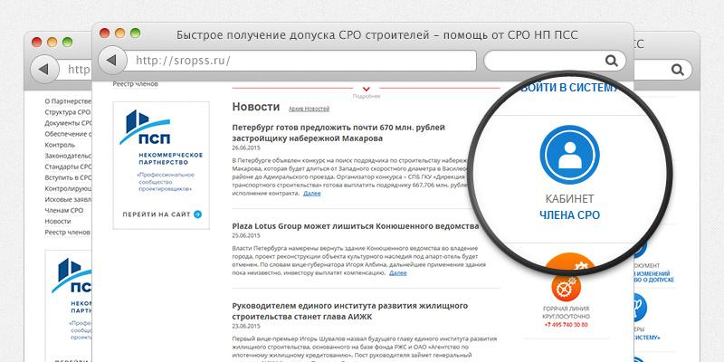

Форма авторизации
Для входа в систему нужно ввести “Логин” и “Пароль” выданный Вам Партнерством

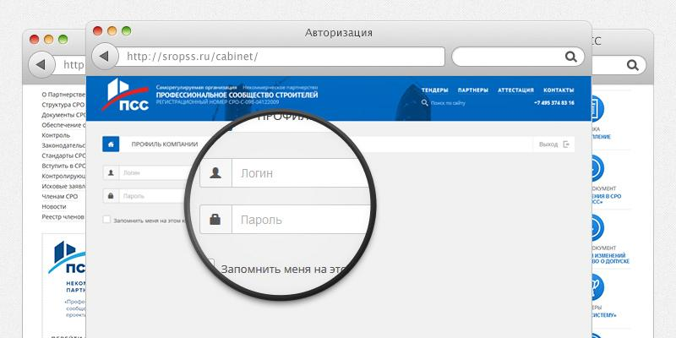

Главная страница личного кабинета
отображает в кратком виде всю основную информацию о компании

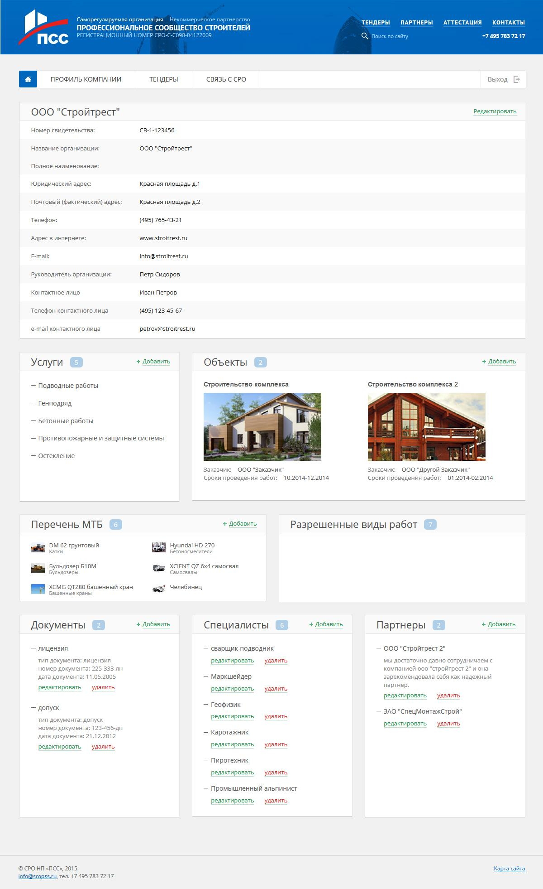

Профиль компании
На странице отображается регистрационная информация о компании, контактные данные

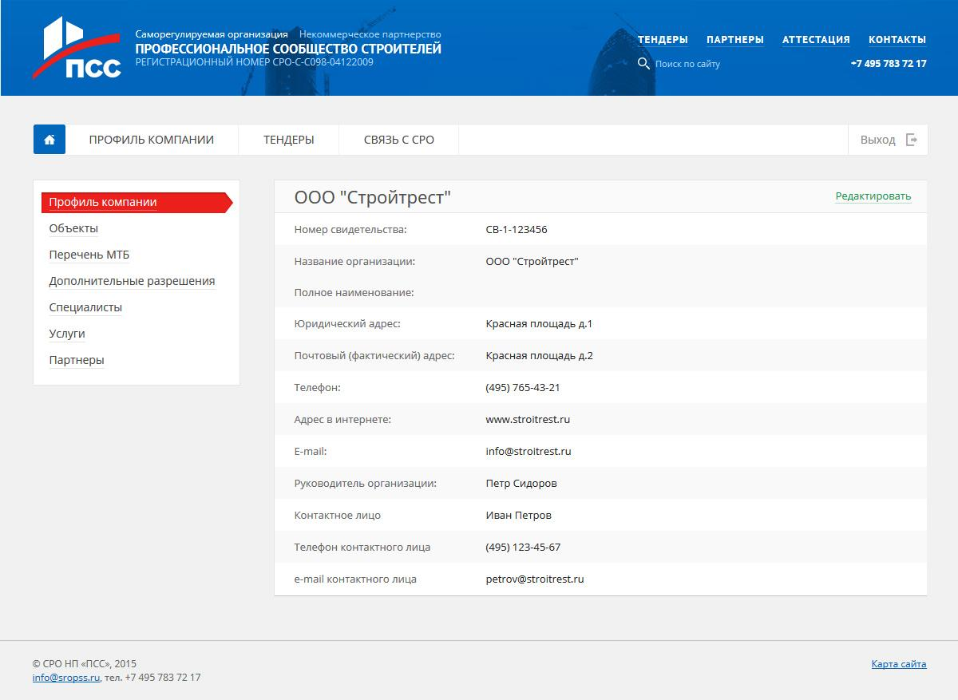

Редактирование профиля
переход к редактированию профиля осуществляется по клику на кнопку “Редактировать”, в правом верхнем углу карточки компании

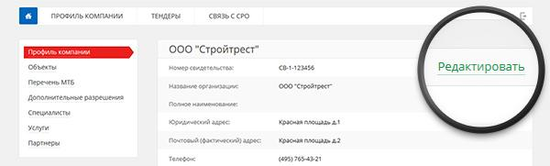

* После редактирования данные попадают на рассмотрение эксперту Партнерства и публикуются после одобрения.

Объекты

Список объектов
В данном разделе Вы можете опубликовать Ваши работы с фотографиями, описанием и рекомендательными письмами.
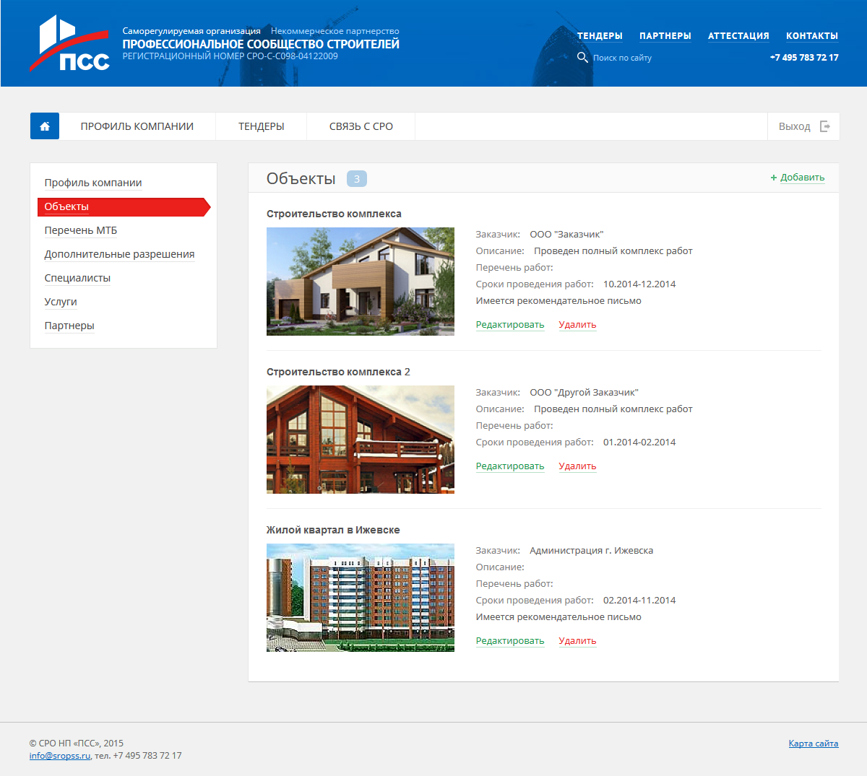

Добавление объекта
В правом верхнем углу списка есть кнопка “Добавить”
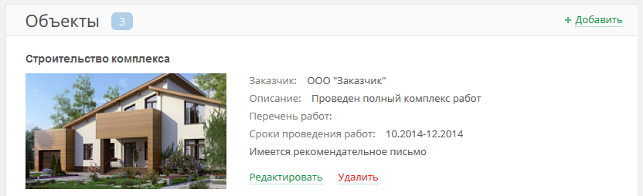
При клике на нее открывается форма добавления, после заполнения и нажатия кнопки “Cохранить” объект появится в списке.
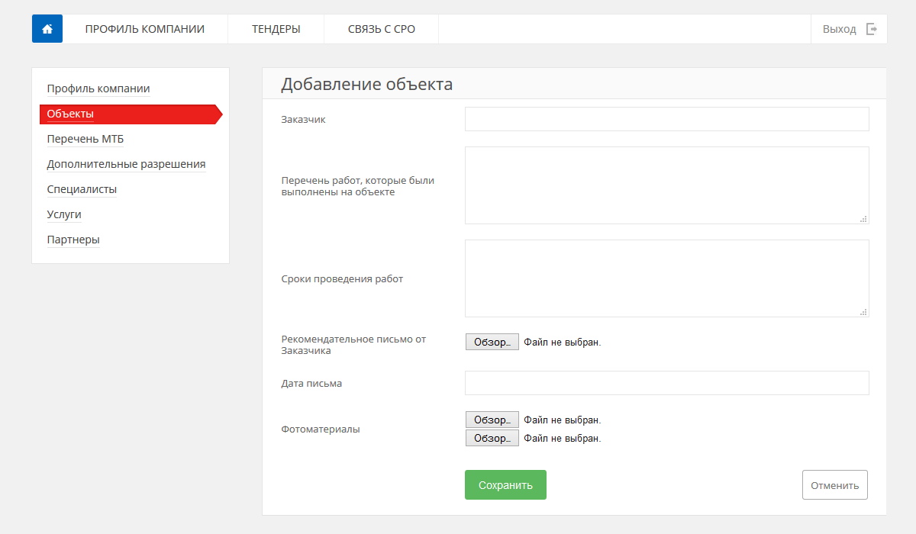

Редактирование объекта
Кнопка “Редактировать” у каждого объекта, позволяет внести дополнения или исправления в уже размещенный объект.
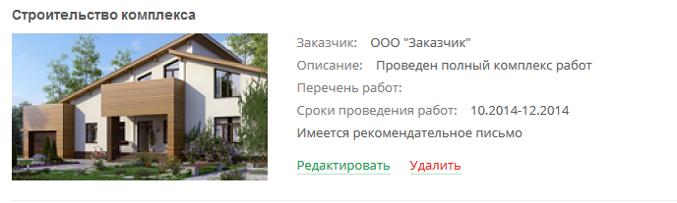

Удаление объекта
У каждого объекта есть кнопка “Удалить”
При клике на кнопке “Удалить” Вам будет выдано окно для подтверждения операции и если Вы нажмете “ОК” объект будет удален.
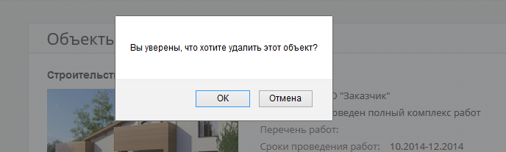

Перечень МТБ

Список МТБ
В данном разделе Вы можете опубликовать Вашу технику, оснастку и прочий инструментарий.
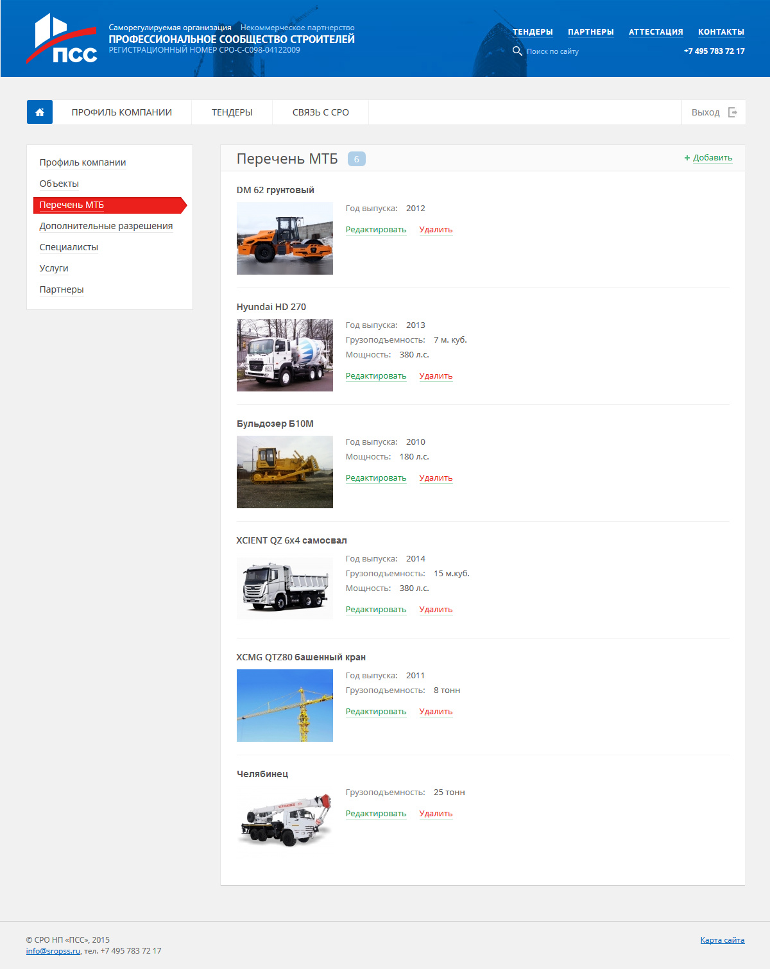

Добавление
В правом верхнем углу списка есть кнопка “Добавить”

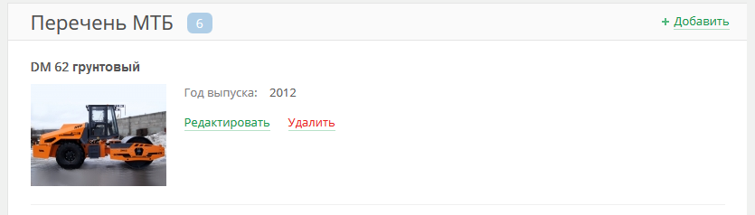
При клике на нее открывается форма добавления, после заполнения и нажатия кнопки “Cохранить” техника появится в списке.
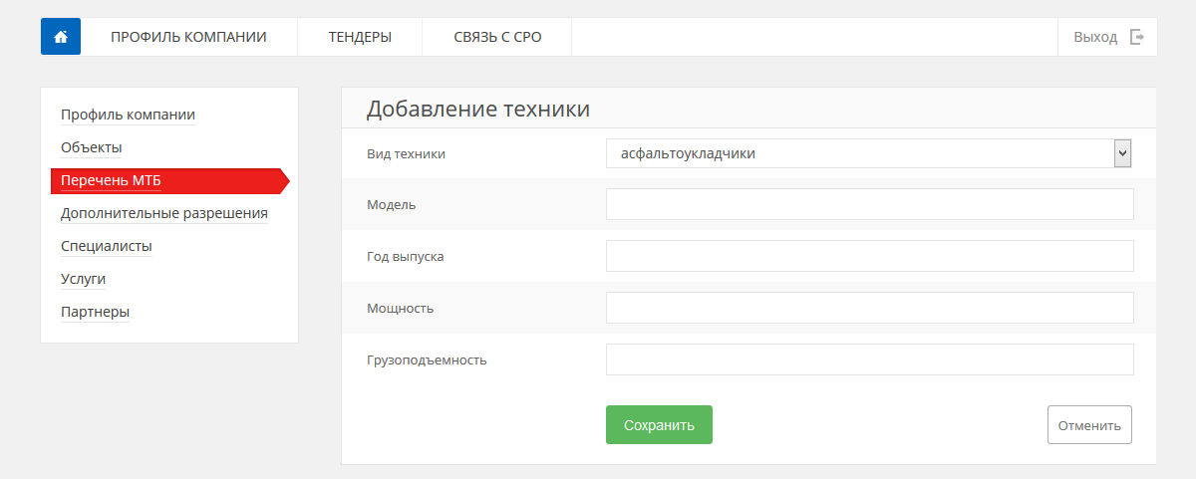

Редактирование
Кнопка “Редактировать” у каждого элемента списка, позволяет внести дополнения или исправления.
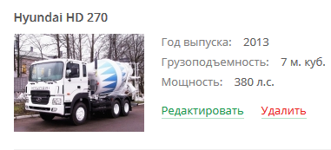

Удаление
У каждого элемента списка есть кнопка “Удалить”

При клике на кнопке “Удалить” Вам будет выдано окно для подтверждения операции и если Вы нажмете “ОК” элемент будет удален.

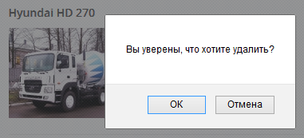

Дополнительные разрешения

Список разрешений
В данном разделе Вы можете опубликовать список разрешений, допусков и лицензий, помимо выданных Партнерством.
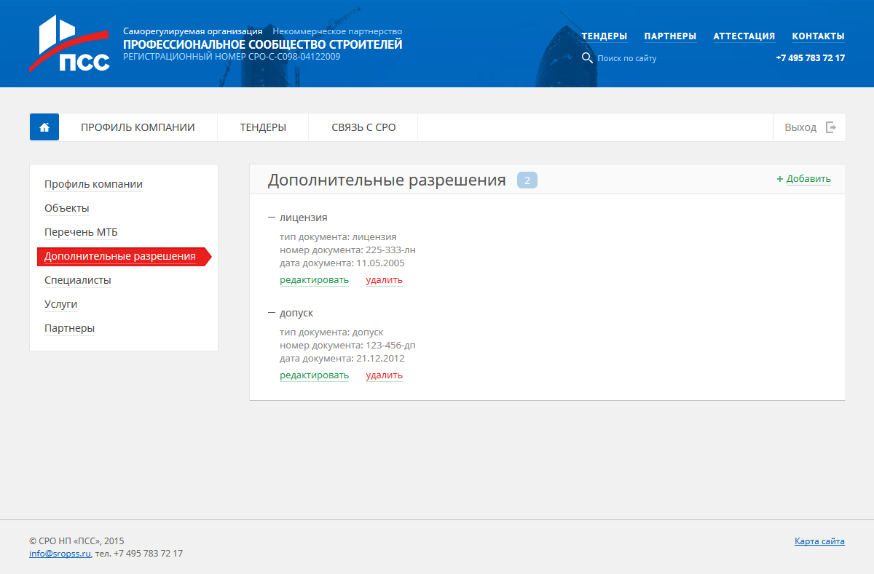

Добавление
В правом верхнем углу списка есть кнопка “Добавить”
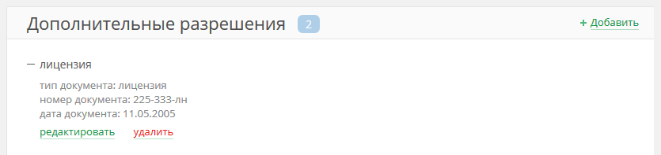
При клике на нее открывается форма добавления, после заполнения и нажатия кнопки “Cохранить” разрешение появится в списке.

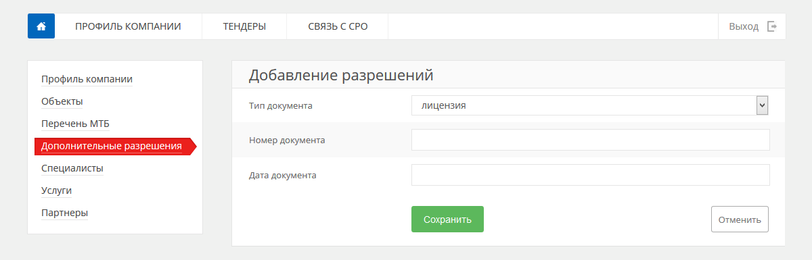

Редактирование
Кнопка “Редактировать” у каждого разрешения, позволяет внести дополнения или исправления в уже размещенный документ.
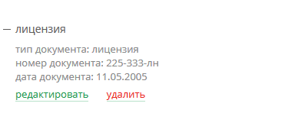

Удаление
У каждого разрешения есть кнопка “Удалить”
При клике на кнопке “Удалить” Вам будет выдано окно для подтверждения операции и если Вы нажмете “ОК” документ будет удален.

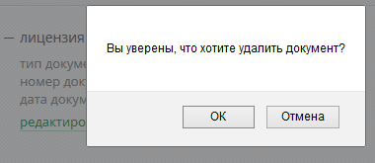

Специалисты

Список специалистов
В данном разделе Вы можете опубликовать список Ваших специалистов.

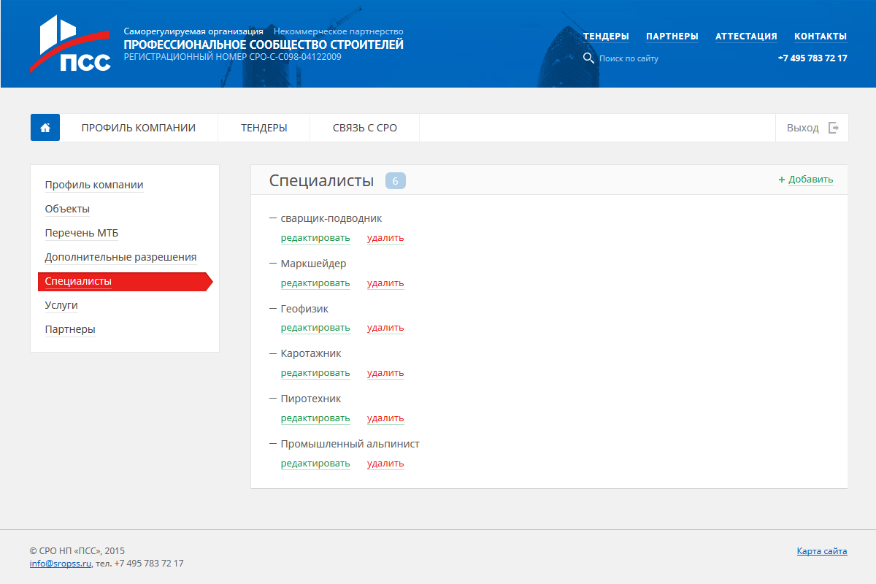

Добавление
В правом верхнем углу списка есть кнопка “Добавить”

При клике на нее открывается форма добавления, после заполнения и нажатия кнопки “Cохранить” специалист появится в списке.
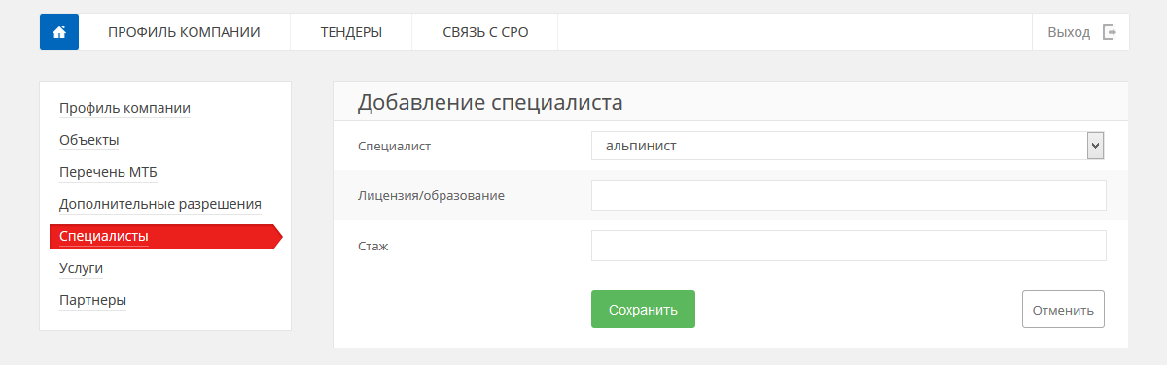

Редактирование
Кнопка “Редактировать” у каждого специалиста, позволяет внести дополнения или исправления в уже размещенного в списке работника, либо заменить его другим.
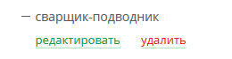

Удаление
У каждого специалиста есть кнопка “Удалить”

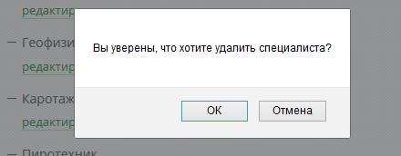

При клике на кнопке “Удалить” Вам будет выдано окно для подтверждения операции и если Вы нажмете “ОК” специалист будет удален.

Услуги

Список услуг
В данном разделе Вы можете опубликовать предлагаемые Вами услуги и описание к ним.

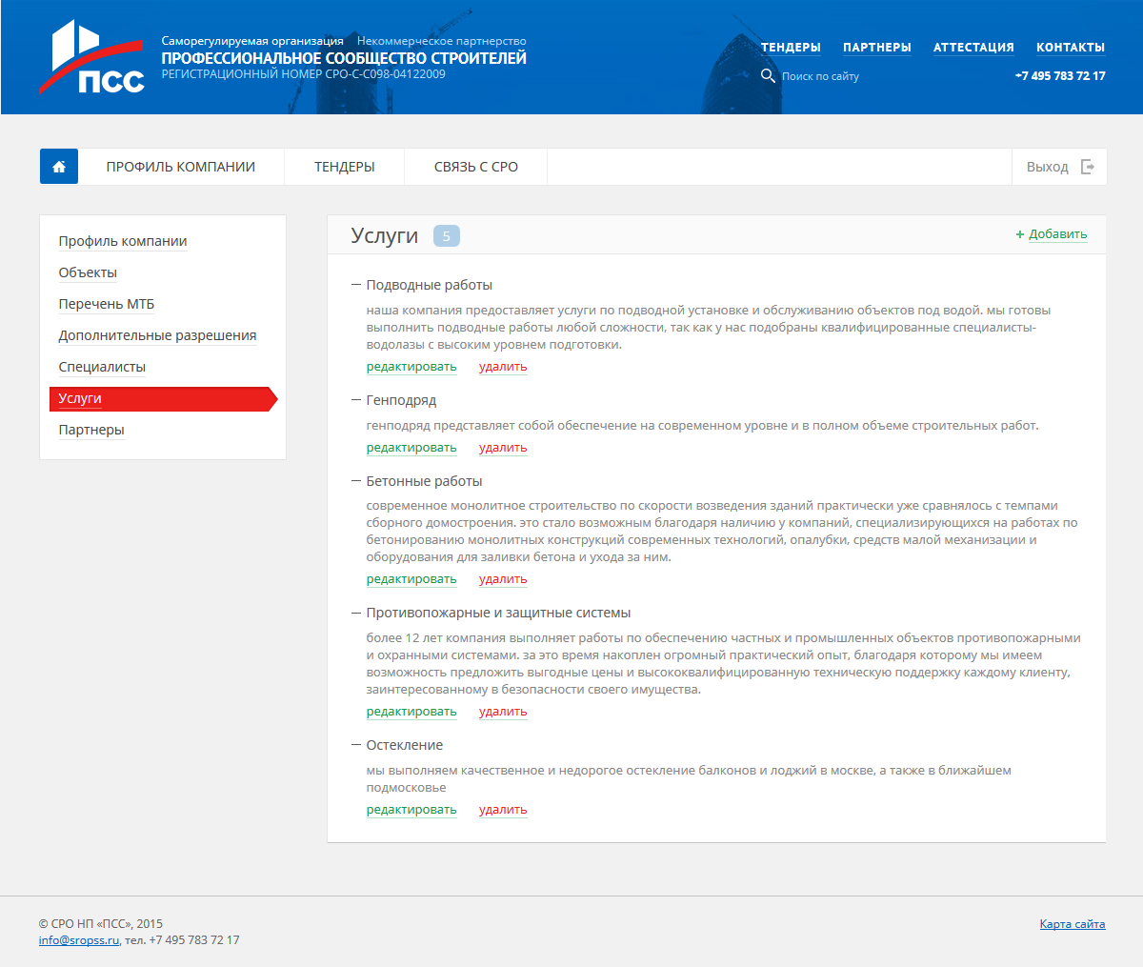

Добавление
В правом верхнем углу списка есть кнопка “Добавить”
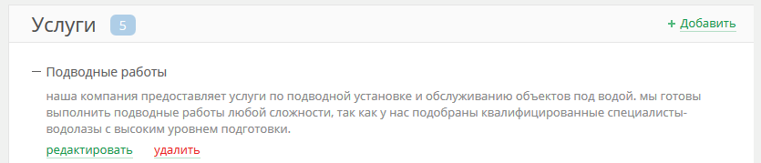
При клике на нее открывается форма добавления, после заполнения и нажатия кнопки “Cохранить” услуга появится в списке.
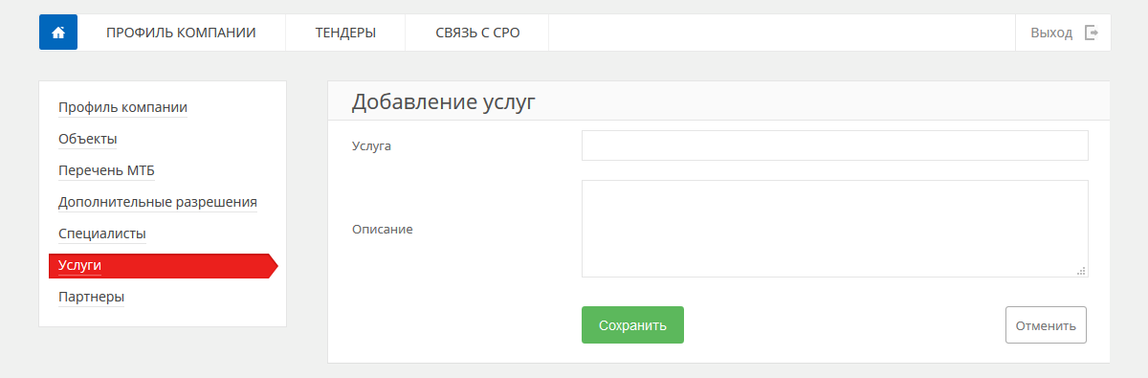

Редактирование
Кнопка “Редактировать” у каждой услуги, позволяет внести дополнения или исправления в размещенную услугу.
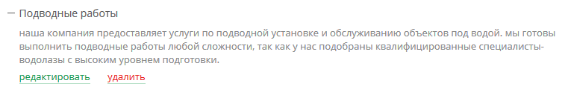

Удаление
У каждой услуги есть кнопка “Удалить”
При клике на кнопке “Удалить” Вам будет выдано окно для подтверждения операции и если Вы нажмете “ОК” услуга будет удалена.

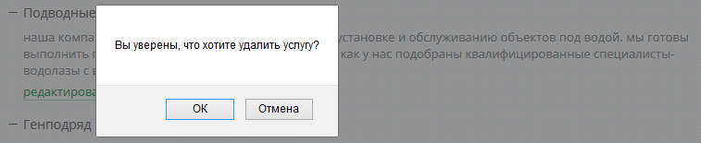

Партнеры

Список партнеров
В данном разделе Вы можете указать Ваших партнеров среди членов СРО.
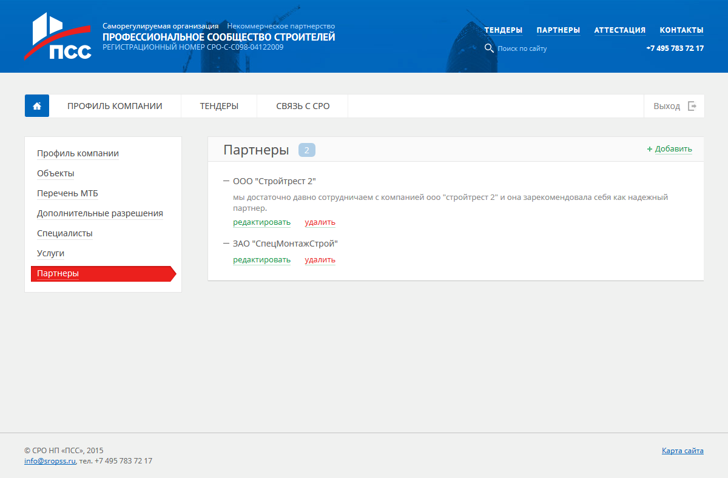

Добавление
В правом верхнем углу списка есть кнопка “Добавить”
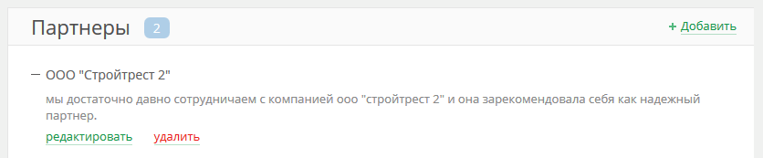
При клике на нее открывается форма добавления, после заполнения и нажатия кнопки “Cохранить” партнер появится в списке.
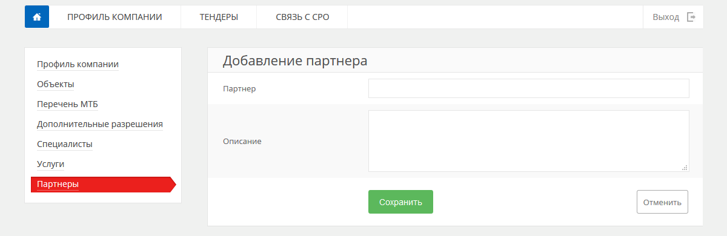

Редактирование
Кнопка “Редактировать” у каждого партнера, позволяет внести дополнения или исправления, либо заменить его другим партнером.
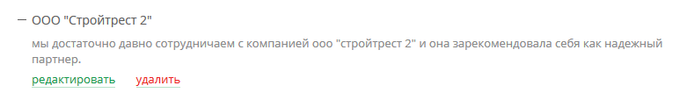

Удаление
У каждого партнера есть кнопка “Удалить”
При клике на кнопке “Удалить” Вам будет выдано окно для подтверждения операции и если Вы нажмете “ОК” партнер будет удален.

